108學年嘉義縣政府藝術與美感深耕計畫-美感教育計畫 子計畫一強化學習者美感課程及體驗—(一)~2學校藝文場館體驗(成果報告)
執行單位 | 嘉義縣灣內國小
執行項目名稱 | 108學年嘉義縣政府藝術與美感深耕計畫-美感教育計畫 子計畫一強化學習者美感課程及體驗—(一)~2學校藝文場館體驗
目標 | 1.結合戶外教育及相關教學活動，規劃學生參訪藝文館所，培養學生接觸美感場域之習慣。  2.藉由藝文場館體驗等課程體系，讓學生對人事物能感官體驗覺察、  詮釋、賞析、表達與分享，達成美感普及化。
內容 | 時 間 內 容 講 師  08：00 出發 陳佩君主任  09:30～11:00 台南美術館2館(高年級)/ 故宮南院(低中年級) 陳佩君主任/侯宜凱主任、 美術館導覽老師  11:00～12:00 國定古蹟司法博物館(高年級)/ 故宮南院(低中年級) 陳佩君主任/侯宜凱主任、 博物館導覽老師  12:00～13:30 午餐休息 班級導師  13:30～15:00 台南美術館1館(高年級)/ 故宮南院(低中年級) 陳佩君主任/侯宜凱主任、 美術館導覽老師  15:00～ 賦歸~返回學校 陳佩君主任/侯宜凱主任、 班級導師
活動名稱 | 學校藝文場館體驗
活動日期 | 108.11.29 | 活動地點 |  | 台南市立美術館、國定古蹟司法博物館、故宮南院
參與對象 | 一到六年級學生 | 參與人數(次) |  | 80人次
實施成果 | - 透過藝文場館體驗，達成學校了解美感參觀禮節及培養生活上能善用藝文館所的素養。  - 藉由美感系列藝文參訪經驗分享，達成引導由在地到社會整體美感的養成。  - 本活動能強化學習者美感課程及體驗約80人次。
辦理活動照片(8張照片)
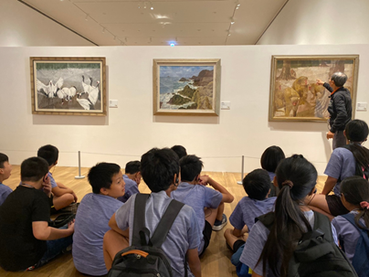 |  |  | 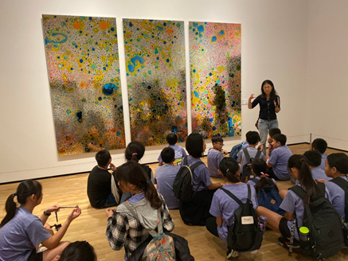
說明: 台南美術館畫作導覽解說 |  |  | 說明: 台南美術館畫作導覽解說
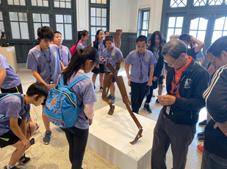 |  |  | 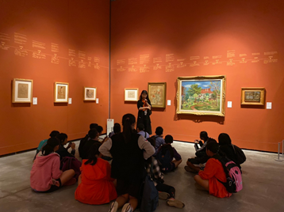
說明: 台南美術館畫作導覽解說 |  |  | 說明: 台南美術館畫作導覽解說
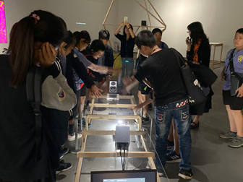 |  |  | 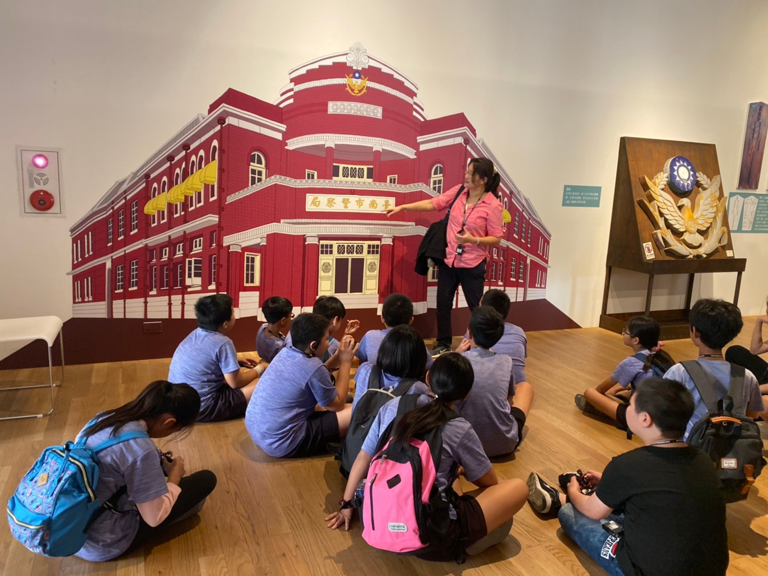
說明:台南美術館藝術展品導覽解說 |  |  | 說明:司法博物館藝術及歷史文化  導覽解說
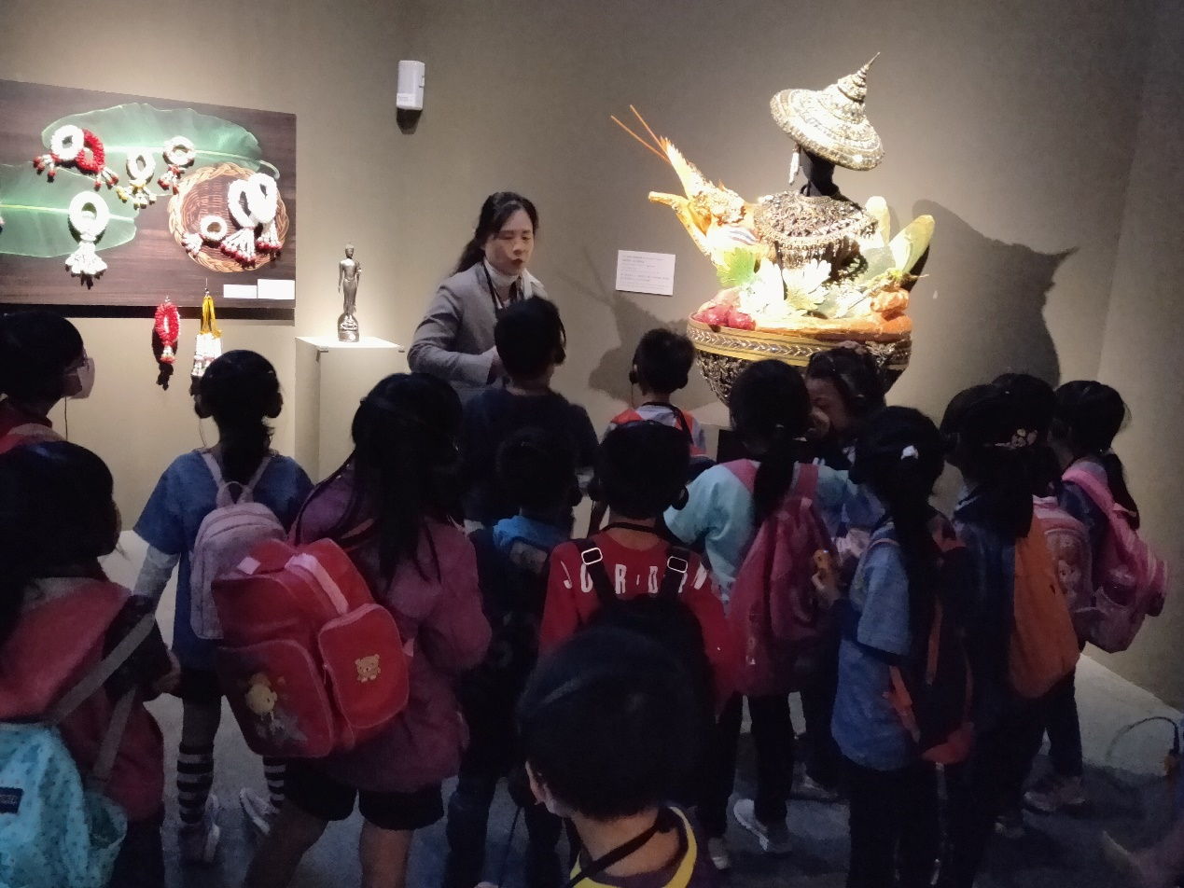 |  |  | 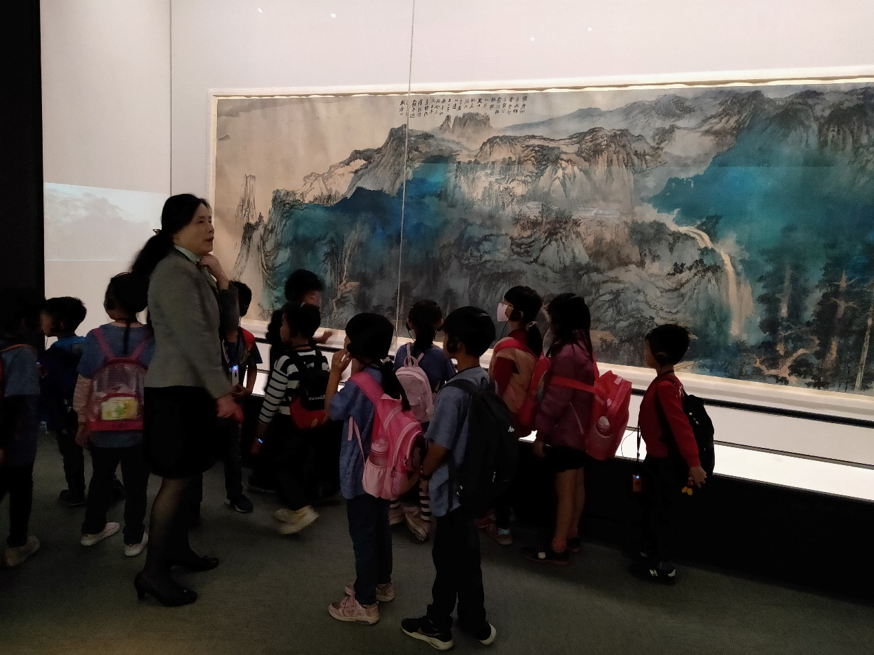
說明: 故宮南院藝術展品導覽解說 |  |  | 說明:故宮南院藝術展品導覽解說

